***Expresia génu***

*V eukaryotickej bunke je informácia o vzniku novej bielkoviny zakódovaná v ________*

*v jej _____________________štruktúre a je daná poradím _______________________báz.*

*Prevod informácie z DNA (génu) až k finálnemu produktu – bielkovine, sa nazýva _____________________genetickej informácie.*

Cesta od DNA až k bielkovine je zložitá a zahŕňa kroky:

1. **Transkripcia=prepis** – gen.inf z DNA do mRNA, procesy v____________ eukaryotov
2. posttranskripčné úpravy –zostrih mRNA – vystrihnú sa INTRÓNY (nepotrebné úseky) a spoja sa potrebné EXÓNY!!!!!!
3. transport cez jadrovú membránu (u eukaryotov),
4. **translácia=preklad** gen. inf z reči N-báz do AMK– prebieha v cytoplazme na ___________
5. 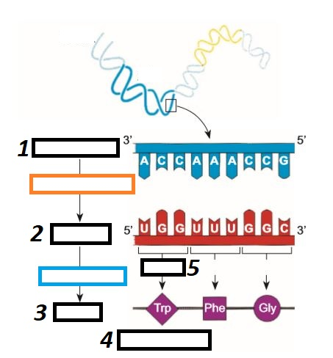posttranslačné úpravy.

*/*

**DNA**

***>***

**Enzým RNA-polymeráza!!!**

**prepis=**

**ATP**

**m RNA**

**AMK sú priradené pomocou antikodónu na _________________**

**preklad=**

**___________**

**=kodón**

**aminokyseliny**

**_____________**

**r RNA ich spojí peptidovou väzbou_________ a vznikne:**

